Preparado para Indústria 4.0
B&R apresenta soluções para máquinas de amanhã em Hanover
De acordo com o grupo de trabalho da Indústria 4.0, as Fábricas Inteligentes e a Internet das Coisas serão realidade até 2025. Os clientes da B&R não terão que esperar quase tanto tempo, no entanto. Este especialista inovador no campo da automação oferece tecnologias e soluções que possibilitam a implementação das máquinas e sistemas de hoje. A B&R apresentará sua gama inovadora de produtos no Hannover Messe no Hall 9, Booth D28.
"Os conceitos do futuro prosperarão no uso de tecnologias abertas", explica Markus Sandhöfner, diretor-gerente da B&R Alemanha. Este requisito já está sendo atendido pelo software Automation Studio da B&R e os padrões POWERLINK e openSAFETY de código aberto. O sistema de controle de processo APROL permite que as máquinas sejam interligadas de forma rápida e segura, a fim de otimizar os intervalos de manutenção, a eficiência energética global e a carga em máquinas individuais. "Este é o Industry 4.0 - de perto e pessoal", diz Sandhöfner.
A escalabilidade + é um passo decisivo para o futuro, oferecendo uma gama perfeitamente orquestrada de soluções que abrem máquinas e plantas para níveis de modularidade e flexibilidade sem precedentes. Não só os construtores de máquinas são livres para selecionar os componentes precisos de hardware e software que melhor atendam às suas necessidades de automação - esta liberdade permanece aberta ao longo de todo o projeto. "Se o processo de desenvolvimento determinar que componentes ou soluções precisam ser atualizados ou reduzidos, isso pode ser feito a qualquer momento", diz Sandhöfner. Todo o trabalho de desenvolvimento que já havia sido concluído é mantido.
Alto desempenho com um design compacto
A plataforma de painel modular da B&R é um componente importante da Escalabilidade +. O novo sistema nesta plataforma, o Painel PC 2100, será apresentado ao público pela primeira vez no Hannover Messe. Todos os painéis de automação de 2ª geração - tanto as variantes do braço de montagem como do balanço - podem ser atualizados para um poderoso sistema PC do painel simplesmente instalando o módulo do PC. Aproveitando a inovadora arquitetura Bay Trail da Intel, o módulo PC é tão compacto quanto um receptor DVI / SDL. Ao mesmo tempo, o poder de computação é totalmente escalável, com processadores de núcleo único, dual core ou quad-core disponíveis dependendo dos requisitos reais do usuário.

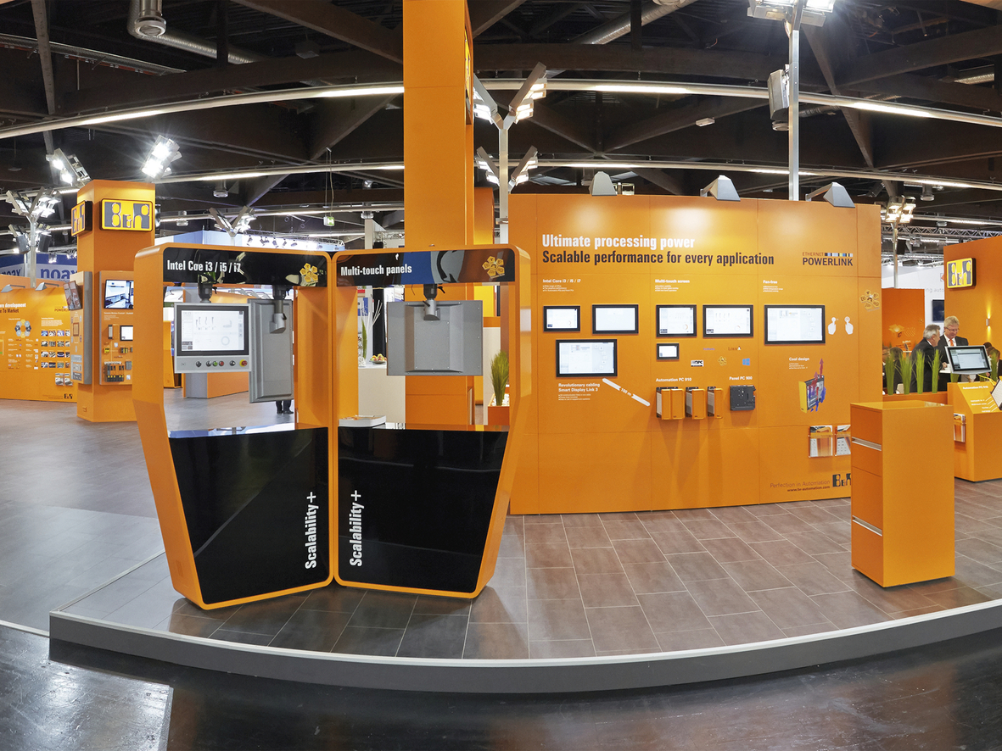
Os especialistas da B & R apresentarão soluções avançadas no Hannover Messe, que abrem caminho para a Industry 4.0.

Sobre a B&R
A B&R é uma empresa de automação inovadora com sede na Áustria e escritórios em todo o mundo. Como líder global em automação industrial, a B&R combina tecnologia de ponta com engenharia avançada para fornecer aos clientes em praticamente todas as indústrias soluções completas para automação de máquinas e fábricas, controle de movimento, IHM e tecnologia de segurança integrada. Com padrões de comunicação de fieldbus industriais como POWERLINK e openSAFETY, bem como o poderoso ambiente de desenvolvimento de software do Automation Studio, a B&R está constantemente redefinindo o futuro da engenharia de automação. O espírito inovador que mantém a B&R na vanguarda da automação industrial é impulsionado pelo compromisso de simplificar processos e superar as expectativas dos clientes.
Para mais informações, visite www.br-automation.com

